Министерство образования и науки Российской Федерации

Федеральное агентство по образованию

Федеральное государственное автономное образовательное учреждение высшего профессионального образования

«САНКТ-ПЕТЕРБУРГСКИЙ НАЦИОНАЛЬНЫЙ ИССЛЕДОВАТЕЛЬСКИЙ УНИВЕРСИТЕТ ИНФОРМАЦИОННЫХ ТЕХНОЛОГИЙ, МЕХАНИКИ И ОПТИКИ»

**Основы системного программирования**

**Лабораторная работа №6**

Вариант 1

Студенты: Мелихова К.А.

Гаспаров В.М.

Филоненко В.С.

Группа: №R3330

САНКТ-ПЕТЕРБУРГ

2019

**Задание**

На языках С и perl реализуйте клиент-серверное взаимодействие, использующее для передачи данных протокол TCP.

Должны быть разработаны BPMN схемы функционирования разрабатываемых программ.

Должны быть разработаны UML sequence, class, activity, use case, deployment, state, component диаграммы для разрабатываемых программ в нотации plantuml.

Клиент должен принимать два или более аргументов - имя хоста и имена каталогов. Клиент устанавливает TCP соединение с сервером по указанному имени хоста, после чего запрашивает у сервера содержимое указанных каталогов. Полученный список выводится на стандартный поток вывода.

Сервер должен обеспечивать возможность одновременного обслуживания нескольких клиентов. Протокол взаимодействия с сервером - текстовый. Необходимо предусмотреть возможность взаимодействия с сервером используя команду telnet.

|  |  |  |  |
| --- | --- | --- | --- |
| Вариант | Модель обслуживания |  | Размер пула |
| 1 | Одно соединение - один подпроцесс | На каждое соединение создаётся новый подпроцесс | N/A |

**Исходный код**

[**https://github.com/frosty322/Osp5and6**](https://github.com/frosty322/Osp5and6)

**BPMN-диаграмма**

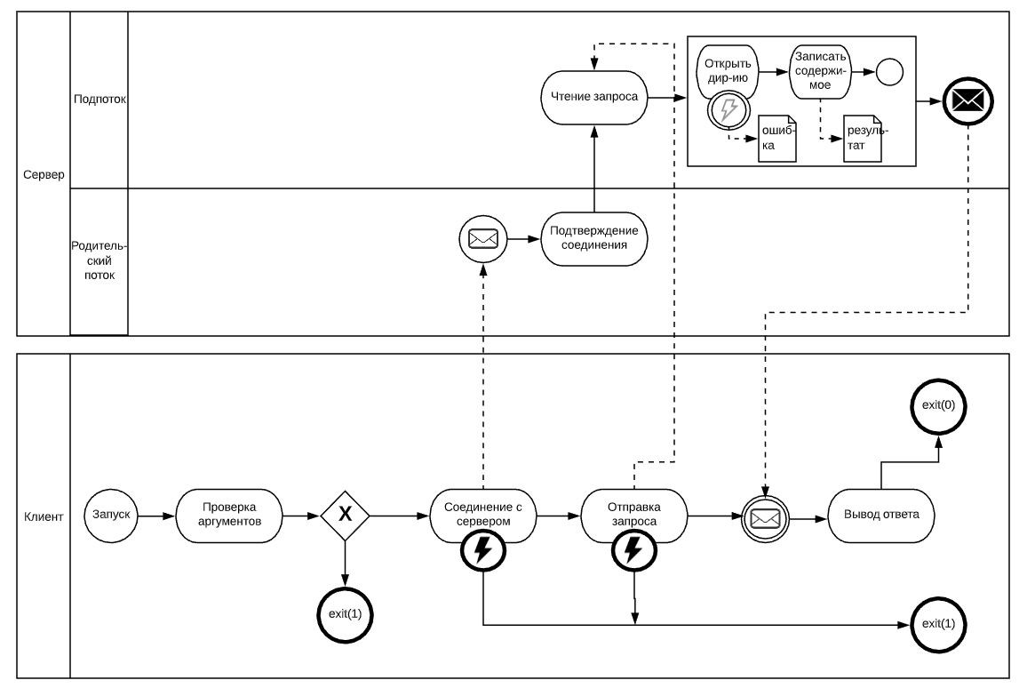

**UML Sequence**

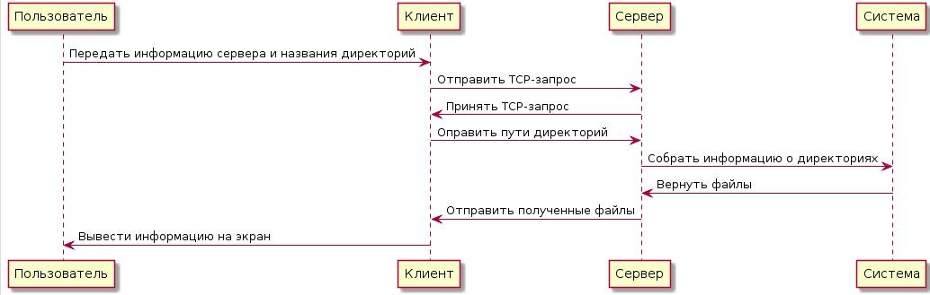

**UML use case**

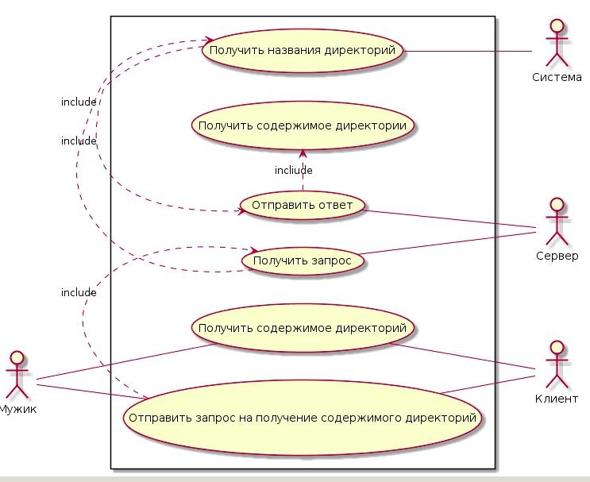

**UML Activity**

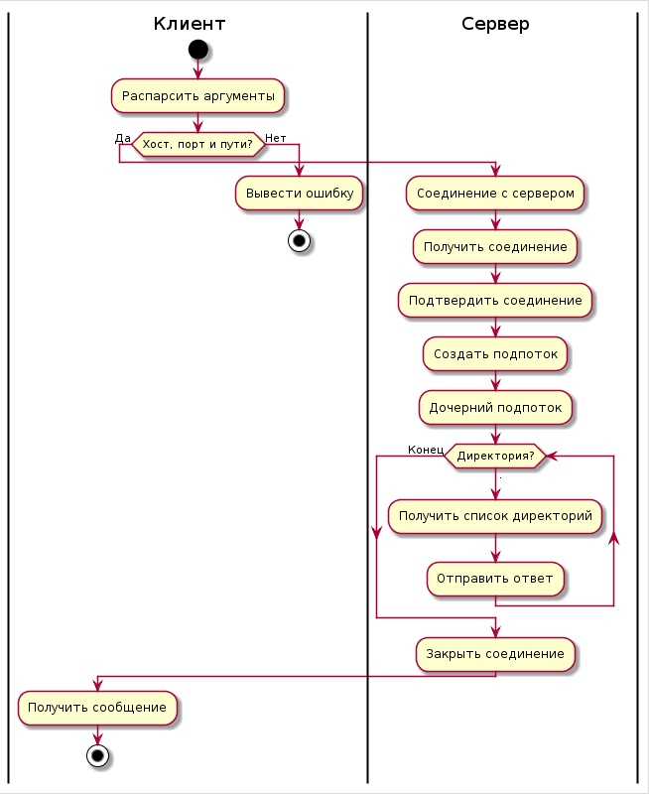

**UML state**

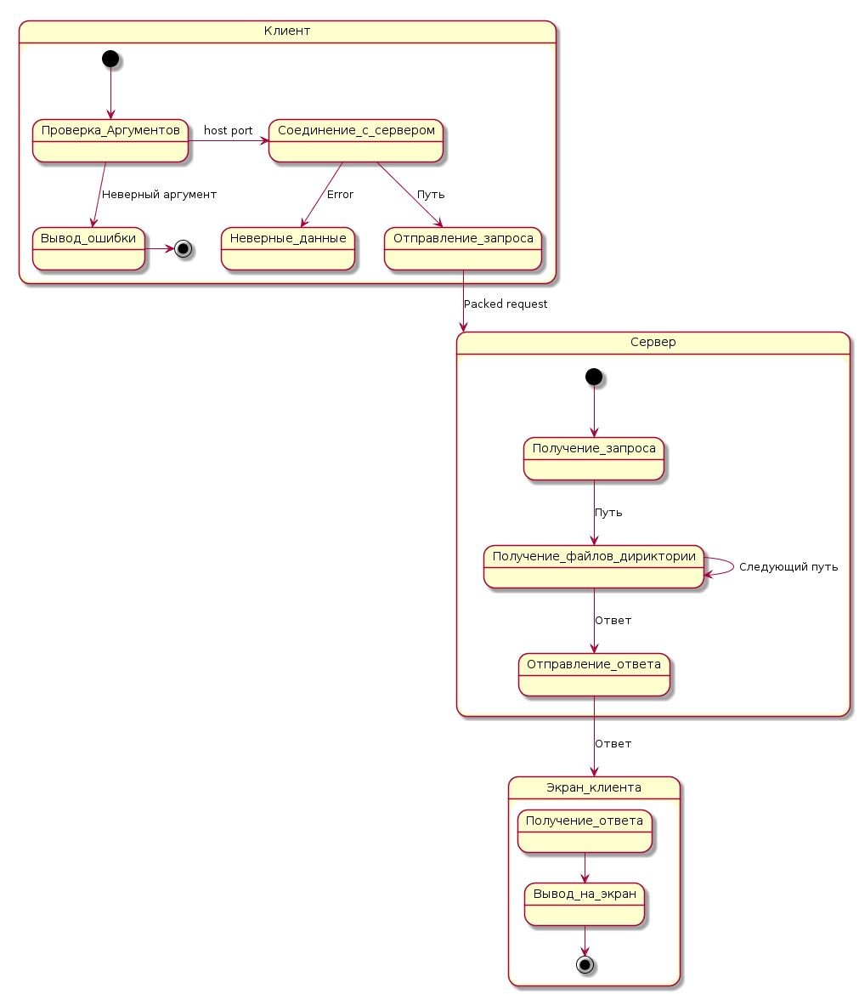

**UML component**

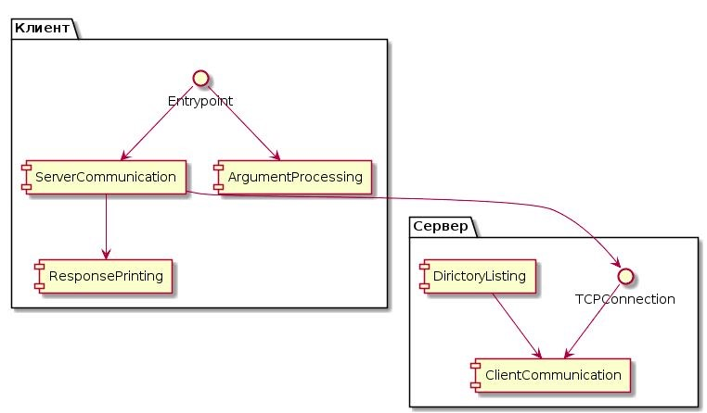

**UML deployed**

